Szakmai dokumentáció

Ez a program egy klasszikus „Akasztófa” játékot valósít meg. A játékosnak egy véletlenszerűen kiválasztott magyar szót kell kitalálnia egyenkénti betű tippeléssel, legfeljebb 10 próbálkozásból.

A játék szavai egy string tömbben vannak előre megadva. Ezek közül a Random osztály segítségével kerül kiválasztásra egy szó, amelyet a felhasználónak meg kell fejtenie.

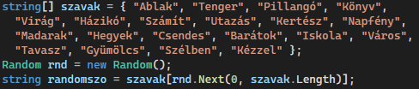

A kiválasztott szó hosszát a Length tulajdonság adja meg. A játék elején minden betű helyett aláhúzás jelenik meg, ezt a “kiirszoalak” változó építi fel.





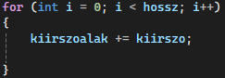

A program változói között szerepel a tippek, amely az életek számát jelzi, kezdetben tíz. Az “elet” változó a vizuális megjelenítésért felel, ahol a maradék életeket szívecskék (▣), a már elvesztett életeket üres négyzetek (□) mutatják.









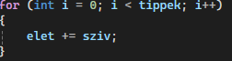

A megjelenítés és a fő játékmenet egy do-while ciklusban zajlik. Minden körben megjelenik az aktuális állapot, a hibás betűk listája és a maradék életek(Az életek megjelenítésében AI segítséget kértem). Az első sorban a konzol kimeneti kódolása UTF-8-ra van állítva, hogy a szív szimbólumot megjelenítsem. Ezután a játékos tippet adhat meg. Sajnos nem sikerült külön eljárásba szerveznem, így igyekeztem rendezetten, átláthatóan megoldani.



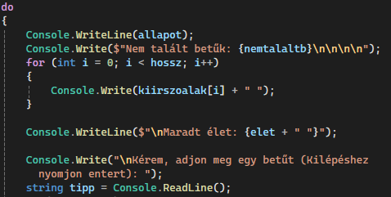

Ha a felhasználó üres bemenetet ad meg, a program kilép.

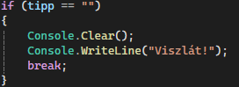

Ha egynél több karaktert ír be, hibaüzenetet kap.

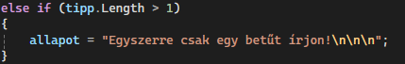

Ha egyetlen betűt ír be, és az szerepel a szóban, akkor a megfelelő pozícióban kicserélődik az aláhúzás a helyes betűre. Erre a részre büszke vagyok, mert sok próbálkozás után mégis sikerült.

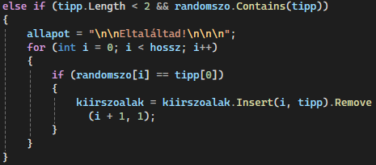

Ha a betű nem szerepel a szóban, a tippek száma csökken, az életek vizuálisan frissülnek, és a betű bekerül a nemtalaltb listába.

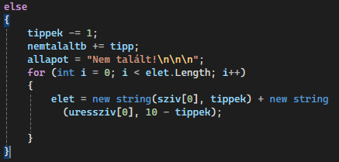

Amennyiben a játékos életei elfogynak, a program közli vele, hogy vesztett, és kiírja a helyes szót. Ha a játékos helyesen kitalálja az összes betűt, gratuláló üzenet jelenik meg. Mindkét esetben a játék Enter lenyomására zárul le.

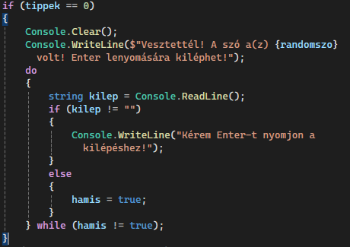

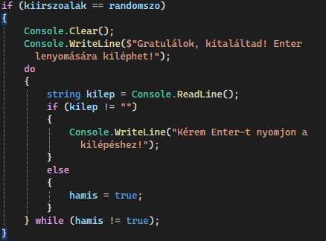

A főciklus addig fut, amíg a hamis változó hamis értékű. Ez biztosítja, hogy a játék ne lépjen ki idő előtt, és hogy csak akkor záródjon be, ha a játékos vagy megnyeri, vagy elveszti a játékot.



Az egész kód egy képernyőképben:

